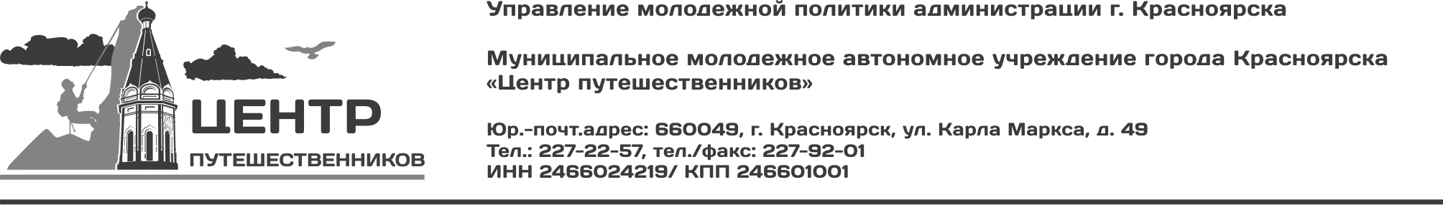

Пресс-релиз
29 мая 2014
Конкурс молодежных инициатив
Центр путешественников проводит конкурс молодежных инициатив в области развития здорового образа жизни, активного отдыха, краеведения и занятости молодежи.
Участникам конкурса может стать любой желающий. Нужно подать конкурсную заявку от себя лично, либо от инициативной группы или от общественной организации.
Заявка оформляется и подается автором проекта – молодым человеком в возрасте от 14 до 30 лет.
Конкурс проводится по следующим номинациям:
- Освоение территории
- Открытые массовые мероприятия
- Обратная связь с населением
- Популяризация деятельности
- Подготовка кадров
- Поддержка лагерей и экспедиций
- Занятость
- Поддержка талантов и инициатив
- Просветительская деятельность
Проект должен быть оформлен в виде конкурсной заявки и подан в электронном виде на почту tim_@list.ru с пометкой в теме письма «Конкурс инициатив»
Подробная информация по телефону 227-92-01 Марина Старикова
На сайте www.krascp.ru

Наталья Голик
Специалист по связям с общественностью ММАУ «Центр путешественников» тел.(391)227-92-01, сот. 8-902-922-86-47, kmcp@inbox.ru, www.krascp.ru

